雲林縣拯民國小97學年度第二學期 三年級 自然與生活科技第一次知能考查試卷
範圍：第1單元～第2單元2-1 __年 ___班 座號：___ 姓名：__________

一、是非題： (每個答案2分，共42分)
- （ ）記錄蔬菜的生長過程時，可以用相機把蔬菜的生長情形拍攝下來，做成蔬菜生長日記。
- （ ）蘆筍和蓮藕外觀都是綠色，而且都屬於葉菜類蔬菜。
- （ ）剝開豌豆，會看見裡面有數不清的種子。
- （ ）黃花風鈴木一定是已經開過花了才會看到它的果莢。（本位）
- （ ）燕子和蜻蜓的身上都有翅膀和羽毛
- （ ）蔬菜的生長過程是：種子→發芽→幼苗→成長→開花→結果。
- （ ）植物的生長需要空氣、陽光、水分和養分。
- （ ）觀察動物的時候，和動物的距離越近越好，這樣才能看得清楚。
- （ ）我們平常所吃的蘿蔔，屬於果實類蔬菜。
- （ ）蝸牛的身上有兩隻腳，背上有硬殼
- （ ）澆水的水柱越粗，蔬菜的幼苗越容易被沖倒。
- （ ）在蔬菜旁插上蔬菜告示牌的目的是為了請經過的同學幫忙替蔬菜澆水或施肥。
- （ ）為了避免蔬菜被太陽晒乾，所以最好將蔬菜種在教室中的陰暗角落。
- （ ）攀木蜥蜴具有四隻腳，而且腳上有長長的爪子。
- （ ）鴨子和雞都有兩隻腳，但是鴨子腳上有蹼，雞沒有。
- （ ）腳越多的動物一定跑得越快。
- （ ）幫蔬菜進行移植時，要用鏟子輕輕將蔬菜連根挖起，避免傷到蔬菜的根部
- （ ）蔬菜剛發芽時，幼苗的葉子就長得和我們常吃的蔬菜葉子一樣。
- （ ）具有翅膀的動物，一定都具有兩隻腳。
- （ ）在一般的校園中，就可以觀察到熊貓的活動。
- （ ）有些動物身上沒有腳的構造，例如魚和蚯蚓。
二、選擇題： (每個答案2分，共40分)
- （ ）記錄蔬菜的生長變化有很多種方式，請問下列哪一種方式最不適合？ (1)每天把蔬菜的變化畫出來 (2)先記在腦袋裡，有空再寫下來 (3)觀察時，順便用照相機拍下來 (4)用文字的方式把生長過程寫下來。
- （ ）下列哪一種動物不可能在校園裡看到？ (1)松鼠 (2)企鵝 (3)蛇 (4)椿象。
- （ ）麻雀的身體特徵不包括下列哪一項？ (1)身上有翅膀 (2)有兩隻腳 (3)身上有羽毛 (4)腳上有蹼。
- （ ）下列哪一個地點最適合種菜？ (1)走廊外面的花圃 (2)教室前面的講臺 (3)學校的地下室 (4)學校裡陰暗潮溼的角落。
- （ ）下列哪一種動物的外形特徵和其他三種動物差異最大？ (1)牛 (2)羊 (3)馬 (4)鴿子。
- （ ）下列哪一個地方的蔬菜，可以生長得最好？ (1)風很強的地方 (2)陽光充足，且接近水源的地方 (3)人很多的地方 (4)海邊的沙灘上。
- （ ）種植蔬菜一段時間後，若發現有些菜葉枯黃，且土壤乾乾的，這應該是什麼問題導致的？ (1)水分過多 (2)沒有施肥 (3)忘記澆水 (4)有蟲在啃食蔬菜。
- （ ）小白菜發芽以後最先長出的葉子是什麼顏色的？ (1)翠綠色 (2)粉紅色 (3)青藍色 (4)淡黃色。
- （ ）我們在校園中看到印度紫檀的種子，下列敘述何者正確？ (1)有長長的豆莢 (2)扁扁的有一層薄膜包著 (3)撥開會有乳白色乳汁流出來 (4)是長得像小燈籠的蒴果。（本位）
- （ ）種皮比較硬的種子，在種植前需經過怎樣的處理，比較容易發芽？ (1)晒乾 (2)泡水 (3)吹風 (4)加油。
- （ ）下列哪一項因素不會影響蔬菜的生長？ (1)溫度 (2)地點 (3)土壤 (4)蔬菜的價格。
- （ ）子鴻：「牠們都有翅膀。」；敬憲：「牠們都是六隻腳。」。猜猜看，他們討論的可能是下列哪一組動物？
(1)海豚、鯊魚 (2)天鵝、蝙蝠 (3)蝴蝶、蜻蜓 (4)蜘蛛、蜈蚣。
- （ ）下列哪一組動物的外形構造和其他三組動物明顯不同？ (1)海豚、海鷗 (2)長頸鹿、梅花鹿 (3)貓、獅子 (4)狗、豬。
- （ ）鴻德發現他所種植的秋葵葉子有一點點枯萎，而且土壤看起來乾乾的，最有可能的原因是什麼？ (1)菜蟲太多 (2)盆子太小 (3)水分太少 (4)陽光不足。
- （ ）我們依照昆蟲都有六隻腳的這個條件來判斷，下列哪一種小動物是昆蟲？ (1)蜈蚣 (2)蜘蛛 (3)蟒蛇 (4)螞蟻。
- （ ）下列哪一種動物的生活環境和其他三種動物不同？ (1)蝴蝶 (2)金魚 (3)螞蟻 (4)蜘蛛。
- （ ）下列哪一個蔬菜生長的順序是正確的？ (1)發芽→結果→開花 (2)開花→發芽→結果 (3)結果→開花→發芽 (4)發芽→開花→結果。
- （ ）下列哪一種土壤中含有充足的養分，種植蔬菜時可以不用再施肥？ (1)海砂 (2)培養土 (3)水泥 (4)黏土
- （ ）下列哪一張圖是屬於發芽階段的植物？
(甲)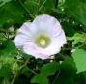(乙)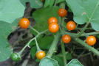(丙)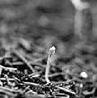
(1)甲 (2)乙 (3)丙 (4)都不是。
- （ ）下列哪一種動物腳的數量和其他三種不同？ (1)企鵝 (2)金魚 (3)海豚 (4)蛤蜊。
三、活用題：
- 依照蔬菜食用部位的不同，可以分成四類，請依照類別填出正確的蔬菜代號。 8分
(1)根莖類 ㄅ韭菜花 ㄉ菠菜
(2)葉菜類 ㄆ青椒 ㄊ竹筍
(3)花菜類 ㄇ花椰菜 ㄋ蕃薯
(4)果實類 ㄈ茄子 ㄌ清江菜

- 狗的身體可以分為哪三個部分？請填一填。
3分
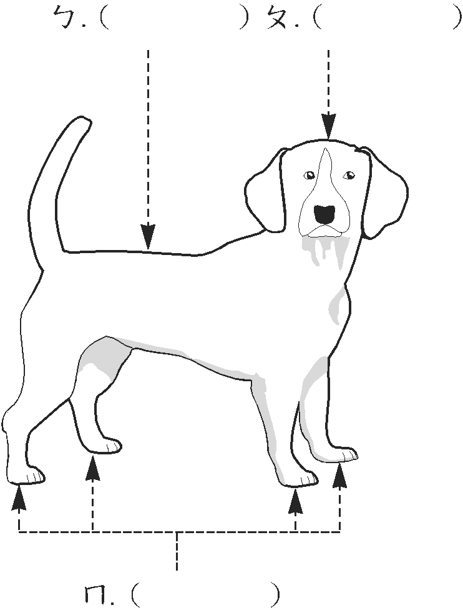
- 我們在校園中尋找觀察到哪些樹木的種子？請寫出2種；並畫出其中你印象最深刻的一種。4分（本位）

- 最近在校園台灣欒樹下或其他植物叢中你看到哪些小動物？請你寫出3種。 3分（本位）

